Auszüge aus der Rede
zur Ausstellungseröffnung „Klangsupren und Wegmarken
am 12.04.2015 in der Galerie Kunstflügel der GEDOK Brandenburg
von Maike Rößiger (Kunsthistorikerin)

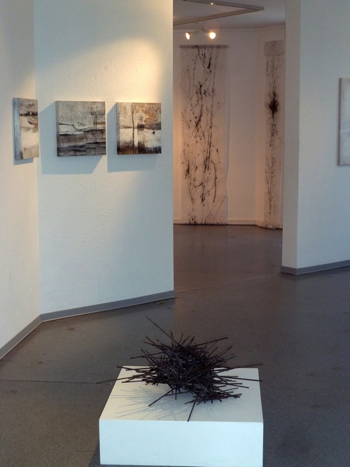
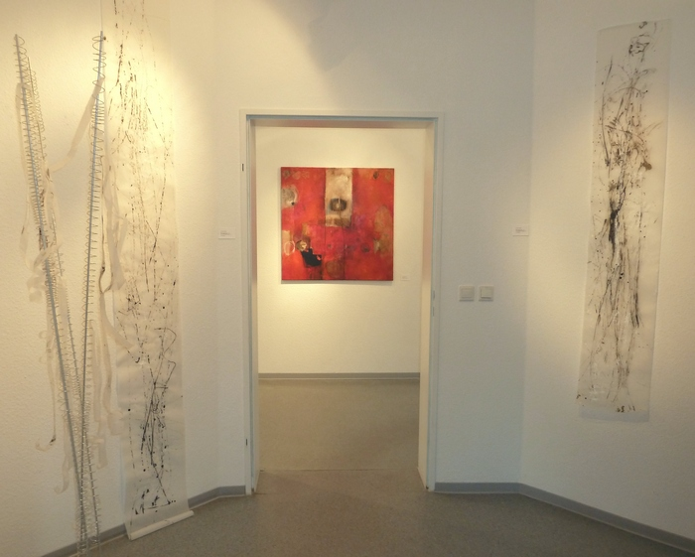

„In Between“ heißt eine Serie, die auf ihre Art am verspieltesten daherkommt.
Schon der Titel ist so herrlich mehrdeutig und meint ganz einfach „dazwischen“ oder
„zwischendurch“. Auch Künstler machen Pausen, in denen sie die Arbeitsmaterialien
beiseitelegen, einen Kaffee trinken, auf andere Gedanken kommen, sich neu inspirieren lassen oder auf Annes Art die Pause wiederum kreativ nutzen. Auch wenn
es metaphorisch gemeint ist, ist die Serie charmant und hintergründig betitelt. Die
Idee dazu ist zumindest in einer Kaffeepause entstanden. So finden wir lauter
„Pausen“-Spuren in dieser Serie: die runden Filter von Kaffeepads, Asche, Skizzen,
gerissene Papiere, Wortfetzen aus alten Zeitungen ...
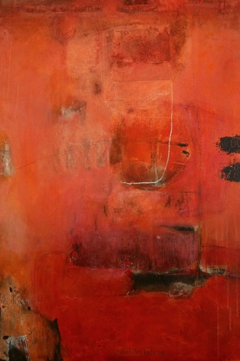
Sie komponiert und verarbeitet all diese Dinge mit erdigen, warmen Farben. Sie liegen aneinander, aufeinander, nebeneinander, sind spielerisch arrangiert wie kleine Choreografien auf der Bühne, sie halten Verbindung durch Linien und Lasuren, andere wiederum durch Wortspiele. Ihre Bilder haben trotz oder gerade durch den collageartigen Charakter und den unterschiedlichen Farbschichten eine ungeheure Tiefe und Wärme.

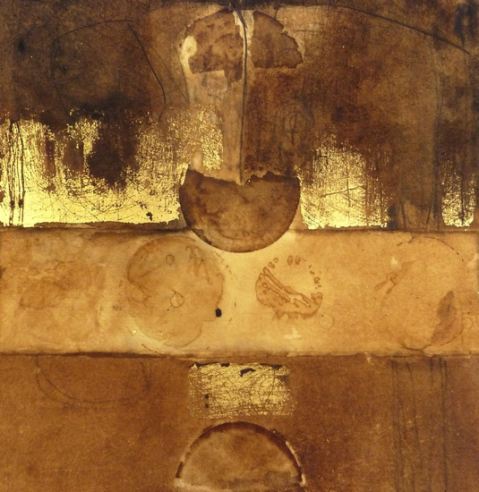
Es ist eine Erdverbundenheit, die wir in nahezu allen Arbeiten der Malerin finden. Wirft man einen Blick auf ihre Biografie, wird der Zusammenhang recht klar – auch wenn eine solche Zuordnung nie zwingend ist.In ihrem Fall allerdings tauchen ihre interkontinentalen Wurzeln auf spürbare Weise auf. Sie ist im ostafrikanischen Burundi geboren und in der Schweiz und in Indien aufgewachsen. Wir alle haben durch eigenes Erleben oder die Medien ein Bild der afrikanischen und indischen Kultur vor Augen. Selbst die homöopathischen Dosen, die Anne davon verwendet, reichen aus, um sie in ihren Blättern kenntlich zu machen, um zu spüren, dass wir es mit einer anderen, außereuropäischen Ursprünglichkeit und Naturbindung zu tun haben. Auch hat sie als studierte Textildesignerin eine nicht zu leugnende Affinität zu Materialien aller Art, die Einfluss auf ihren Arbeitsstil nehmen. Ihre Bilder leben von einem fast haptischen Moment. Die Farbverläufe und -schichten vor allem in der „In Between“-Serie, die hellen, braunen und roten Töne erinnern an verblichenes Papier, lehmverputze Wände oder an weite Steppen; Gold-Applikationen strahlen wie die Sonne und verleihen dem Bild gleichzeitig eine fast biblische Patina und
Eleganz. Hinzu kommen einfache, archaische Formen, die beinahe symbolträchtig angeordnet sind und zu allen Bilddetails in Bezug stehen. Die Einordnung in das abstrakte Fach fällt durch die sensible und anmutige Ausführung schwer, denn sie hinterlassen den Eindruck, als habe man es hier mit Zeitzeugen alter Kulturen zu tun.

Ihre Serie „Spurensicherung“ ist der gerade beschriebenen gar nicht so unähnlich.
Auch hier finden wir verschiedene Materialschichten, die durch Formen und
Farbverläufe miteinander in Bezug gesetzt werden und bereits während des
Entstehungsprozesses miteinander „arbeiten“. Grundlage bilden Fotografien von
Verblühtem, die übermalt und überspachtelt werden, hervorblitzen, durchscheinen,
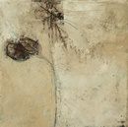
die sich verändern durch den Pinselduktus und durch wiederholtes Freilegen. Papiere nehmen Feuchtigkeit auf, verändern wiederum die Oberfläche, so dass das Bild zum Relief wird und das Relief zur Landschaft. Viele Techniken kommen da zum Tragen, viele Materialien bereichern das Bild und geben ihm seinen nicht zu wiederholenden Charakter.

Diese Serie ist eine Auseinandersetzung mit dem Vergänglichen. Auch wenn der
altertümliche Vanitas-Terminus an dieser Stelle zu pathetisch und übertrieben daherkommen würde, zeigen sich doch charakteristische Merkmale für ihn. Erblühen und verwelken, sich entwickeln und stagnieren, Bewegung und Starre, Körper und Körperlosigkeit, Leben und Sterben. Es ist der behutsame Rückgriff auf die Verwandlungen der Fauna, die Ann gewählt hat, um dem Thema Veränderung, Leben und Sterben zu begegnen. Mal sind es klare Darstellungen, mal zarte Andeutungen, mal bloße Erinnerungen an Samen, Kapseln, Blätter, Blüten und Halme. Wie eine Fundstelle wirkt das Bild, in dem dunkle, freigelegte Strukturen unter pastelligen Farbräume hervorscheinen. Und so gibt es bei dieser Serie, aber auch bei „In Between“ ein Zusammenspiel von Absicht und Zufall. Jedes Material, jeder Pinselstrich, der hinzukommt, verschafft dem Bild eine andere Wirkung.

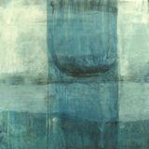
Wir finden in diesen Räumen weitere Serien von ihr, die Sie vielleicht ebenso fesseln
wie mich. Die sog. abstrakten Arbeiten, die Ostsee-Bilder oder auch „Verortung –
Heimat“ sind auf die gleiche, behutsame Art entstanden, wie die anderen Serien.
Abstraktion ist ein weiter Begriff, der vom deutlich sichtbaren Objekt bis hin zur
völligen Abwesenheit des selbigen reicht. In Annes Fall betreten wir das wunderbare
Feld der Assoziationen. Ihre Bilder greifen auch hier aufgrund ihrer
Farbtemperaturen, dieser unverwechselbaren Dichte und Stimmung wieder in die
Tiefe. Viel mehr atmen wir Landschaften, weite Felder, Horizonte,
Windverwirbelungen und Wasser als die faktische Zweidimensionalität. Die Ostsee
erfrischt uns mit Erinnerungen an Dünen und Sand, an gleißendes Licht oder
winterliche, verlassene Strände. Diese Arbeiten besitzen aufgrund ihrer Stilmittel
eine eigene Intensität. Sie sind kraftvoll in ihrem Ausdruck und dennoch sensibel
arrangiert.

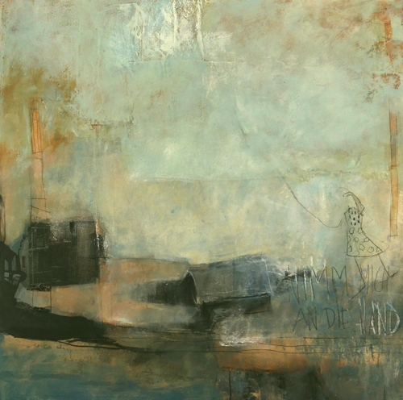
Und natürlich ist auch die Heimatfrage der vielgereisten Malerin ein wichtiges Thema, in dem sie mit „La Sage“ und „Nimm mich an die Hand“ zwei sehr besondere Werke präsentiert. Wir betreten eine Welt, die uns wie erinnert
vorkommt. Der abstrakte Gehalt, der undefinierte Raum, die starken Kontraste und dazu die zarten, konkreten Zeichnungen wirken wie ein Traum, wie die unterbewusste Verarbeitung von offenen Fragen.

Anne Françoise Cart präsentiert uns eine eindringliche Malerei, bei der wir als Betrachter ein paar Schritte zurücktreten müssen, um die Spuren, Harmonien und Farben wirken zu lassen. Gleichzeitig zieht sie uns nah heran, um genau diesen Kompositionen auf den Grund zu gehen.

